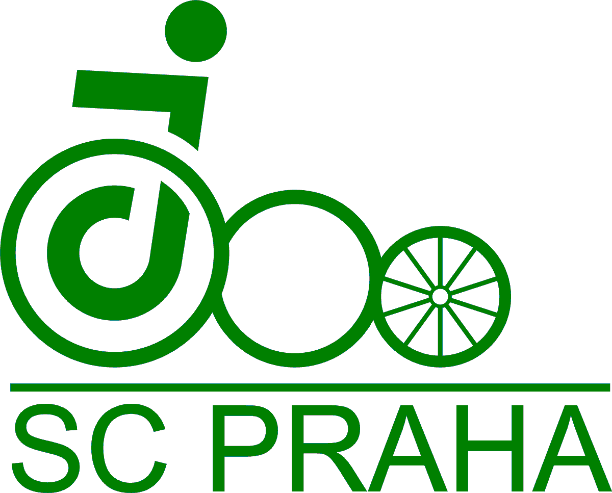

Historie sportu v Jedličkově ústavu Praha

Sportovní a tělovýchovná činnost se pro chovance Jedličkova ústavu vykonávala prakticky od založení ústavu v roce 1913. Jednalo se spíše o rehabilitační sportovní aktivity a nikoliv o organizovanou a pravidelnou činnost. Změna nastala v roce 1994 s příchodem Mgr. Radka Sovy (vedoucí Výchovy Topolka) do JÚŠ, který společně se skupinou dalších vychovatelů, založil dne 7. 6. 1994 Sportovní Club Jedličkova ústavu Praha, jehož posláním byla a stále je organizace pravidelných sportovních aktivit zdravotně postižených jedinců.

V době založení měl Sportovní Club Jedličkova ústavu 11 členů a provozovaly se zde pouze dva druhy sportu: stolní tenis a jízdy na formulkách (speciálně upravený vozík pro rychlostní i vytrvalostní jízdy). Obrovskou změnu přinesl rok 1997, kdy se v září otevřela zcela nová tělocvična, která je součástí ubytovny Topolka a SC JÚ Praha získal vlastní kancelář a prostory skladu sportovních potřeb. Dalším podnětem k rozvoji sportu v JÚŠ bylo ustanovení dvou pracovníků, kteří se starají o zařízení tělocvičny, plynulý chod sportovního klubu a organizují prakticky veškerou sportovní činnost v Jedličkově ústavu.

Ve velké tělocvičně jsme mohli začít s tréninkem sálových sportů, především florbalu (díky fenomenálnímu hráči Zdeňkovi Krupičkovi je náš klub pionýrem florbalu na vozíku, paradoxně v současné době florbal závodně neprovozujeme), fotbalu a tehdy skoro neznámé hry boccia (paralympijský sport, pravidly podobný hře pétanque, která je vhodná pro i pro jedince s nejtěžším stupněm postižení). Ve stejném roce jsme začali také s pravidelným tréninkem atletiky, stolního tenisu a závěsného kuželníku. Pod křídla SC JÚ Praha spadl i klub šachu, jehož tréninky i turnaje externě zabezpečoval a doposud tak činí pan Ambrož s panem Chytkou.

Postupem času a za vydatné pomoci JÚŠ, Nadace Jedličkova ústavu a Spastic Handicap (Federace spasticky postižených sportovců, u které je SC JÚ Praha registrován jako řádný člen od roku 1997) se rozšiřovaly nabídky sportovních aktivit a značně se vylepšilo organizační zabezpečení našeho klubu. Dalším pozitivním mezníkem byl rok 2002, kdy se v reálu JÚŠ otvíral rehabilitační bazén, sauna a posilovna. Zatím poslední výraznou a vítanou změnou v nedávné historii sportu v JÚŠ bylo otevření Rehabilitačního pavilonu v roce 2006, kde jsme získali malou tělocvičnu pro aerobní trénink (veslovací, běžecké, cyklo a další trenažery…), velkou saunu a malý vířivý bazén. Nové provozní jednotky jsou hojně využívány jak pro školní výuku plavání a základy správného posilování, tak pro trénink a aktivní regeneraci sportovců.

Současnost a budoucnost SC JÚ Praha

Sportovní Club JÚ v současnosti eviduje 315 členů. Členskou základnu tvoří z velké části žáci a studenti JÚŠ, ale také jedinci s rozličným zdravotním postižením z celé Prahy a okolí, kteří pravidelně dojíždějí na tréninky atletiky, cyklistiky, boccia, lukostřelby a curlingu. SC JÚ Praha každoročně pořádá klasické lyžařské kurzy pro chodící i kurzy mono, kart a bi ski. Jako jediní v České republice organizujeme občasné kurzy horolezectví pro jedince se zdravotním postižením, při kterých slaňují i lidé na vozíku.

SC JÚ Praha je od roku 1999 pravidelným pořadatelem Mistrovství České republiky (MČR) v boccia. V roce 2002 se MČR poprvé zúčastnili i hráči z Rakouska a postupně se turnaj stal velmi oblíbeným i pro hráče z dalších zemí. V současnosti je jedním z největších turnajů pořádaných v Evropě. Náš klub je také organizátorem Otevřeného mezinárodního turnaje v curlingu vozíčkářů, který pořádáme od roku 2003 v curlingové hale na Roztylech.

Další velkou akcí jsou „Prázdniny nanečisto“. Jedná se o sportovně - společenský projekt, jehož mottem je „Otevření Jedle světu, aneb i na vozíku se dá žít a sportovat“. Kromě těchto „velkých“ akcí pořádáme regionální turnaje a místní soutěže ve sportech, které pravidelně provozujeme, a organizujeme vícedenní tréninkové kempy.

Prakticky od založení Sportovního Clubu Jedličkova ústavu úzce spolupracujeme s Nadací Jedličkova ústavu, která naši činnost významně finančně podporuje a přispívá na nákup sportovních pomůcek, na platby za účastníky i asistenty na akcích, které SC JÚ Praha pořádá a velmi úzce se podílí na akci Prázdniny nanečisto i dalších.

Úspěchy sportovců SC JÚ Praha

Především v atletice, curlingu, boccia a cyklistice dosahují naši svěřenci velmi dobrých výsledků i na světových soutěžích, nejúspěšnějšími sportovci SC JÚ Praha jsou:

- Jiří Bouška (cyklistika, div. C4, 1. a 3. místo na MS v USA 2014, Král cyklistiky v ČR a vítěz ankety o Nejlepšího paralympionika za rok 2014, 3. místo PH Londýn 2012, mistr světa MS 2009, 3 místo MS 2011),
- František Serbus (atlet, kat. F32 – vozík, disk: 2. místo MS 2011, 1. místo ME 2012, 5. místo PH 2012, 6. místo ME v BO, 29. místo MS v BO),
- Anna Luxová (atlet T35 100m 1. místo MSJ 2012, 5. místo PH 2012),
- Barbora Čelanská (F32 2.m kuželka MSJ 2012),
- Anna Vocelová (2x2.místo MSJ 2010 oštěp, disk),
- Kateřina Cuřínová (boccistka kat. BC1, 4. místo na ME v POR, 16. místo MS v boccia),
- Tomáš Vaverka, parasnowboardista, který se umístil na 5. místě na ZPH v Soči 2014.

V neposlední řadě má SC JÚ Praha úspěšný tým curlerů na vozíku, který je úřadujícím mistrem ČR.

Bez pomoci a spolupráce s Nadací Jedličkova ústavu by nebylo možné zabezpečit tak obsáhlou činnost a zajistit kvalitní podmínky pro sportování začátečníků i reprezentantů ČR.

